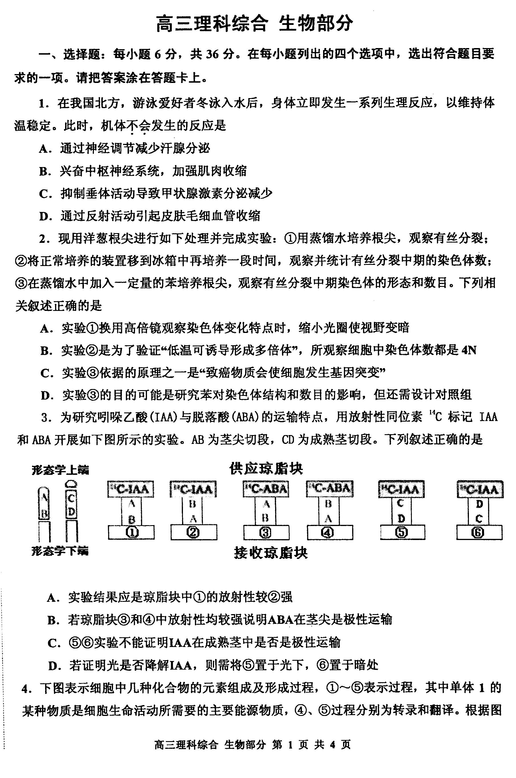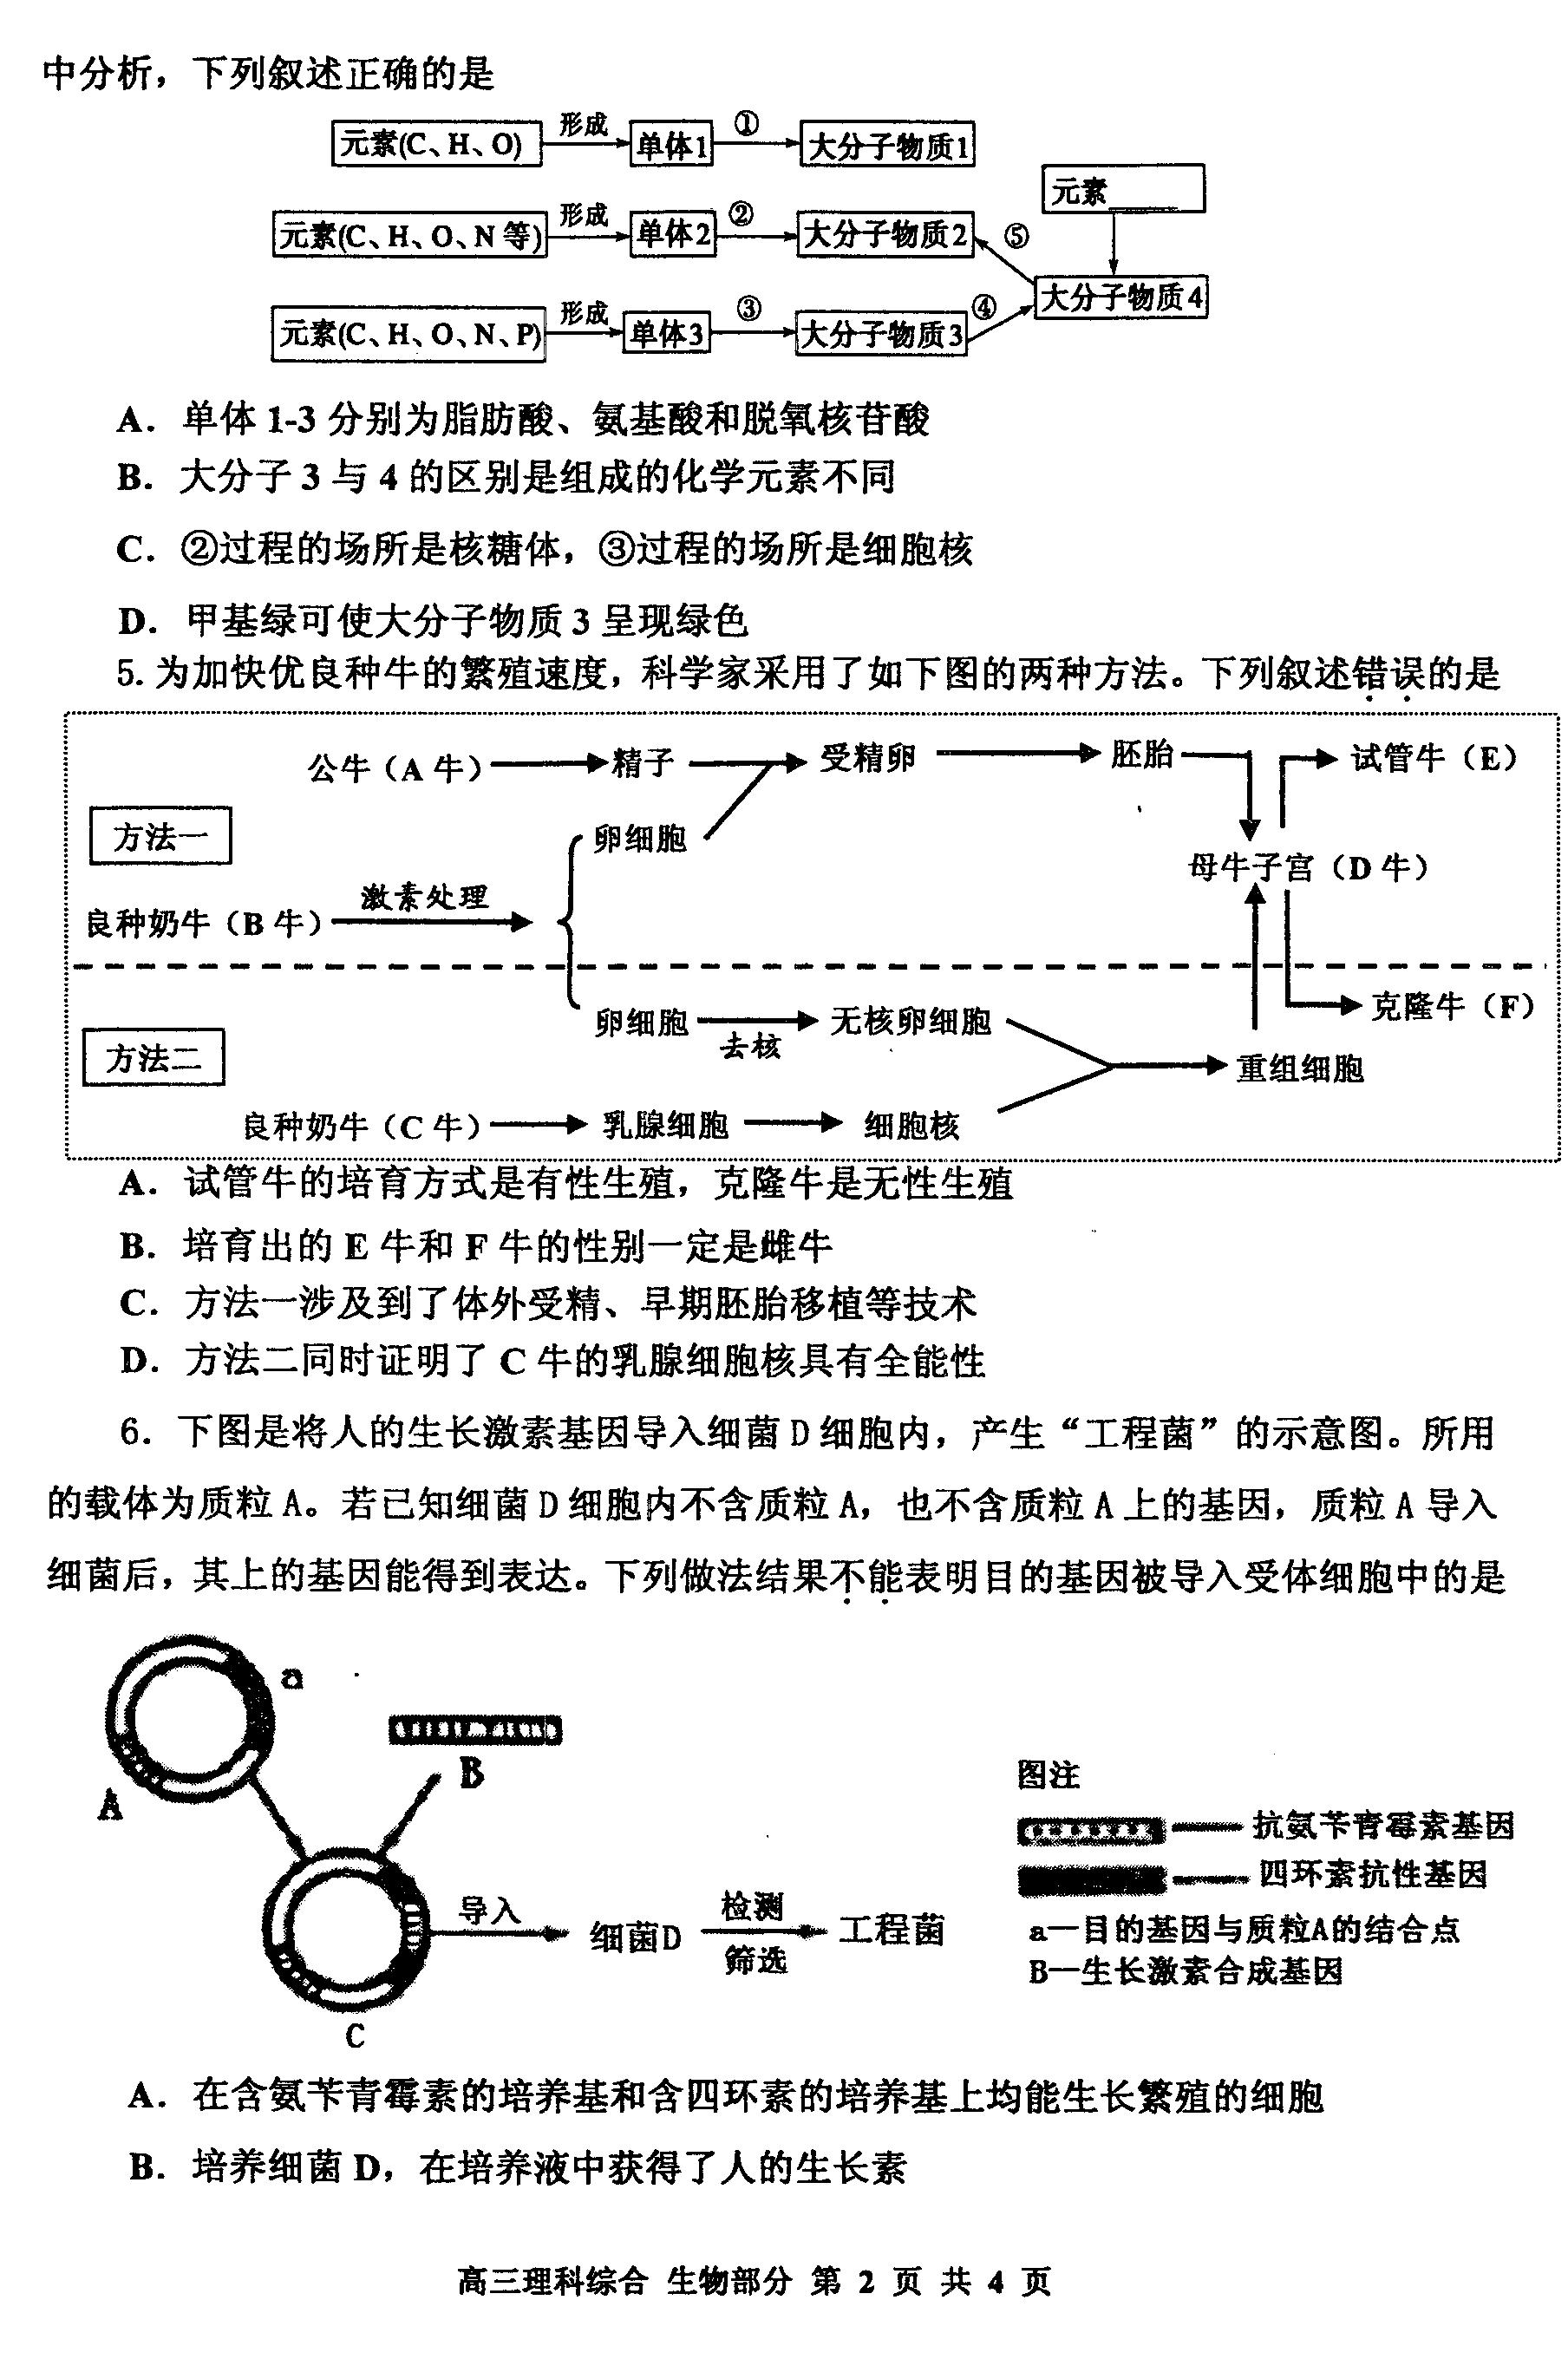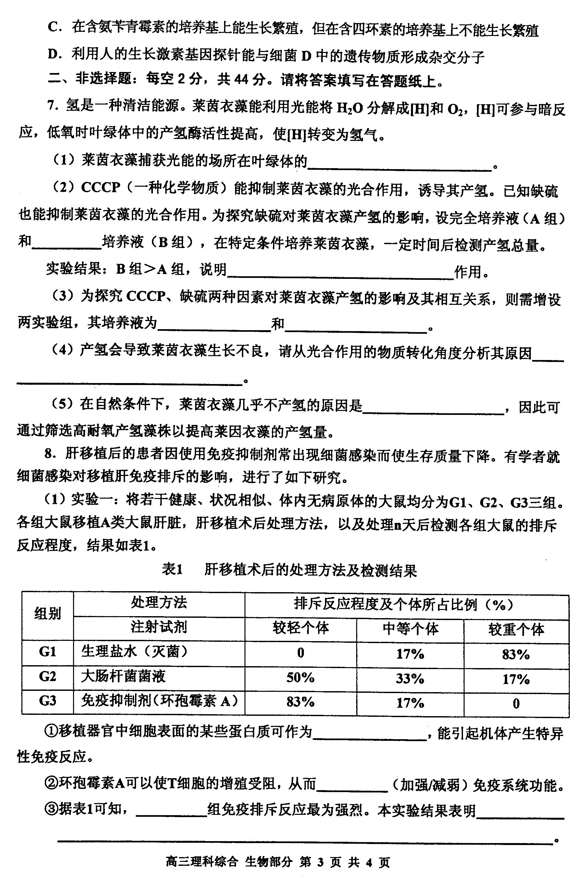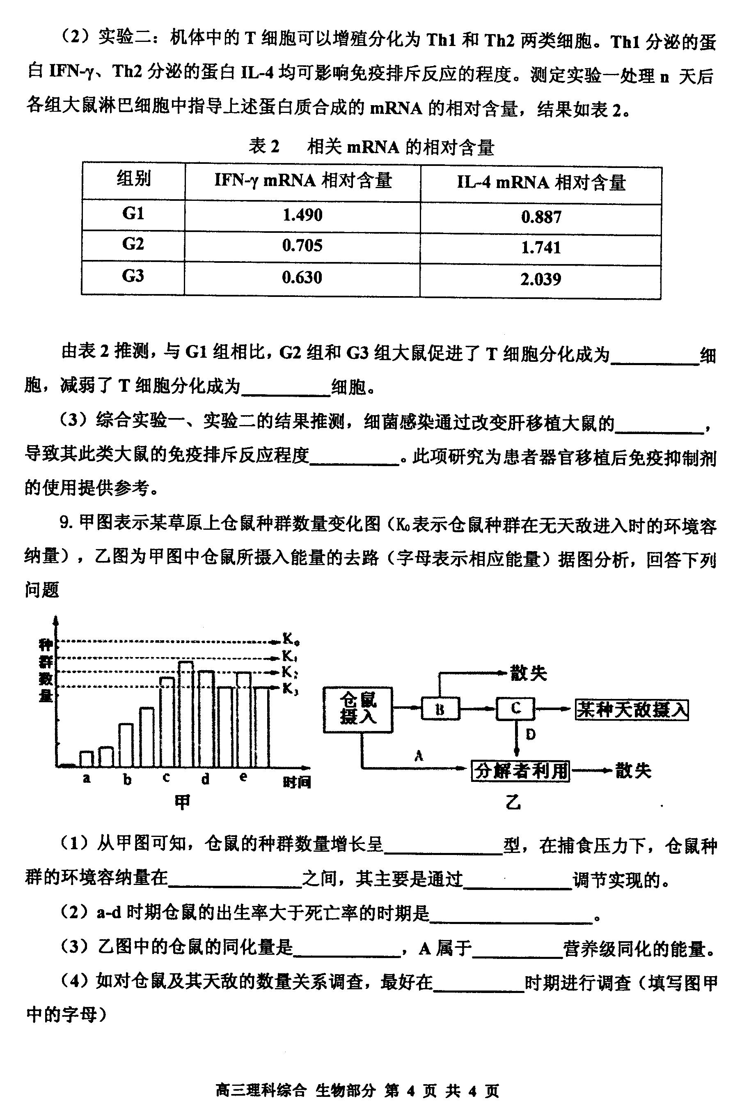高三生物（2015、04）
一、选择题（每题6分，共36分）
1.C 2.D 3.A 4.D 5.B 6.A
二、非选择题：每空2分，共44分。请将答案填写在答题纸上。
7.（14分）
（1）类囊体薄膜
（2）缺硫 缺硫对莱茵衣藻产氢有促进
（3）添加CCCP的完全培养液 添加CCCP的缺硫培养液[来源:学.科.网Z.X.X.K]
（4）莱茵衣藻光反应产生的[H]转变化H₂，参与暗反应的[H]减少，有机物的生成量减少
（5）氧气抑制产氢酶的活性
8.（16分）
（1）①抗原 ②减弱 ③G1
细菌感染减弱大鼠肝移植术后免疫排斥反应程度，但其作用较免疫抑制剂弱
（2）Th2 Th1
（3）淋巴细胞T细胞分化方向 降低
9.（14分）[来源:Zxxk.Com]
- S K₂-K₃ 反馈
- abc
- B 第一
（4）d--e

